В 4 «А» классе (кл. руководитель Гаврина Т.В.) прошёл классный час на тему: «Молодежный сленг и школа»

Самая главная наша цель – задуматься над чистотой нашей речи и постараться использовать в общении друг с другом как можно меньше нелитературных слов.
Инициатором данной темы были сами дети. Ими была проделана большая подготовительная работа. Ответственная была Никанина Дарья.
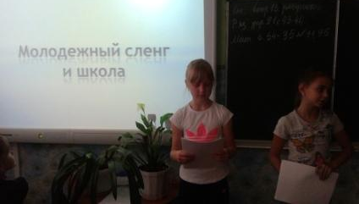
В целях быстрого включения учащихся в тему, Дарья предложила группам небольшое исследование. Она раздала анкеты, которые дети заполнили. Был проведен анализ этих анкет и выяснили, как наши ребята относятся к сленговым словам.

Затем были даны различные интересные задания, где используется «Молодежный сленг» (как выглядит отрывок Николая Алексеевича Некрасова «Крестьянские дети», но с использованием сленговых слов: работа в группах; инсценировка и т.д.) Ребята с большим интересом и желанием приняли в них участие.

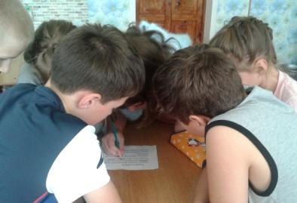
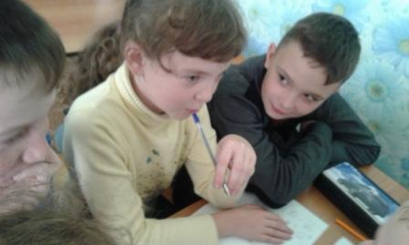


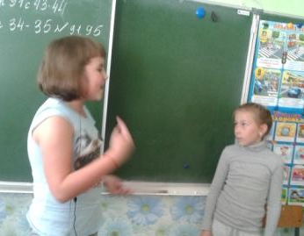
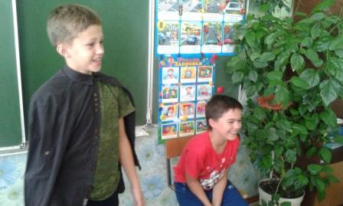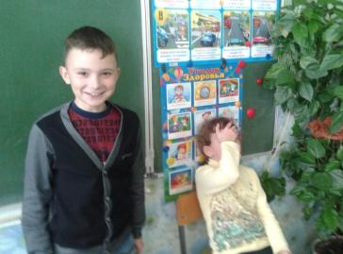

Обстановка была доброжелательная, доверительная. В завершение классного часа ребята сделали вывод:
Слова молодежного сленга – не лучшие друзья школьника.
Что после сегодняшнего классного часа мы будем более внимательно относиться к словам, которые употребляем, и будем стараться разговаривать литературным языком

